**新 书 推 荐**

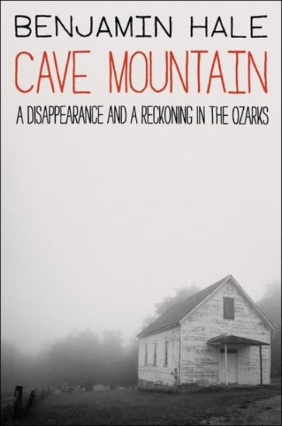**中文书名：《洞穴山疑影：欧萨克山脉失踪案的真相》**

**英文书名：CAVE MOUNTAIN: A Disappearance and a Reckoning in the Ozarks**

**作 者：Benjamin Hale**

**出 版 社：HarperCollins**

**代理公司：DeFiore/ANA/Jessica**

**页 数：304页**

**出版时间：2026年3月**

**代理地区：中国大陆**

**审读资料：电子稿**

**类 型：非小说**

**内容简介：**

**这本记录真实犯罪的文学作品延续了《天堂旗帜下》（*Under the Banner of Heaven*）和《保持沉默》（*Say Nothing*）带给人的那种即时震撼以及对人与地方的深厚情感，讲述了发生在阿肯色州同一片森林中的两起跨越二十三年的失踪案，带领读者一步步揭开两起案件之间的奇怪联系。**

故事始于2001年，发生在阿肯色州欧萨克山脉的洞穴山顶上。六岁的海莉（Haley），也就是作者的表妹，在山间小径神秘失踪，引发该州史上最大规模的搜救行动。海莉的失踪事件以及她获救后描述的那位森林中的“幻想朋友”，竟与二十多年前发生在同一片荒野的另一个故事产生了联系：那是一个关于邪教洗脑、血腥谋杀，以及少年先知末日预言的离奇故事。

海尔（Hale）融合家族秘史和欧萨克地区的山野传说，为读者带来了《洞穴山疑影》（*Cave Mountain*）这样一本自然与生存、警察与腐败、宗教与怀疑交织的震撼之作。故事的中心是两名女孩，她们之间相似的危险命运，在这片阿肯色北部的茂密山林中相互交织。

这部关于真实犯罪的文学作品继承了《冷血》（*In Cold Blood*）与《刽子手之歌》（*The Executioner’s Song*）的宏大传统，而该类型书籍也不断吸引着广大读者的阅读兴趣，《我将消失在黑暗中》（*I’ll Be Gone in the Dark*）、《保持沉默》（*Say Nothing*）和《失落女孩》（Lost Girls）等作品的畅销便是最好的证明。

**作者简介：**

**本杰明·海尔（Benjamin Hale）**著有长篇小说《布鲁诺·利特尔莫的进化》（*The Evolution of Bruno Littlemore*）以及短篇小说集《胖艺术家和其他故事》（*The Fat Artist and Other Stories*）。其作品曾发表于《哈泼斯》（*Harper’s Magazine*）《巴黎评论》（*Paris Review*）《纽约时报》（*The New York Times*）《华盛顿邮报》（*The Washington Post*）等知名刊物，并入选《美国最佳科学与自然写作》（*Best American Science and Nature Writing*）年度选集。现任文学期刊《连词》（*Conjunctions*）的高级编辑，执教于巴德学院与哥伦比亚大学，现居纽约哈德逊河谷的一座小镇。

**目录：**

第1章 2001年4月29日，星期日

第2章 黑尔谷

第3章 洞穴山

第4章 挖掘谷

第5章 布法罗国家河流荒野

第6章 通往喜乐人生的第三步

第7章 大灾难

第8章 孩子已不在人世

第9章 诅咒

第10章 无可赦免

第11章 F.O.U.

第12章 你几乎说服了我

第13章 信靠与顺服

第14章 欧萨克的基督像

**感谢您的阅读！**

**请将反馈信息发至：版权负责人**

**Email**：[**Rights@nurnberg.com.cn**](mailto:Rights@nurnberg.com.cn)

安德鲁·纳伯格联合国际有限公司北京代表处

北京市海淀区中关村大街甲59号中国人民大学文化大厦1705室, 邮编：100872

电话：010-82504106, 传真：010-82504200

公司网址：[http://www.nurnberg.com.cn](http://www.nurnberg.com.cn/)

书目下载：<http://www.nurnberg.com.cn/booklist_zh/list.aspx>

书讯浏览：<http://www.nurnberg.com.cn/book/book.aspx>

视频推荐：<http://www.nurnberg.com.cn/video/video.aspx>

豆瓣小站：<http://site.douban.com/110577/>

新浪微博：[安德鲁纳伯格公司的微博_微博 (weibo.com)](https://weibo.com/1877653117/profile?topnav=1&wvr=6)

微信订阅号：ANABJ2002

